"Методические рекомендации по развитию студенческого спорта в Российской Федерации"
(утв. Минобрнауки России 01.12.2023, Минспортом России 05.12.2023, Минпросвещением России 04.12.2023)
Документ предоставлен КонсультантПлюс
www.consultant.ru
Дата сохранения: 19.06.2024

Утверждаю

Заместитель Министра науки
и высшего образования
Российской Федерации
О.В.ПЕТРОВА
1 декабря 2023 г.

Заместитель Министра спорта
Российской Федерации
О.Х.БАЙСУЛТАНОВ
5 декабря 2023 г.

Первый заместитель
Министра Просвещения
Российской Федерации
А.В.БУГАЕВ
4 декабря 2023 г.

МЕТОДИЧЕСКИЕ РЕКОМЕНДАЦИИ
ПО РАЗВИТИЮ СТУДЕНЧЕСКОГО СПОРТА В РОССИЙСКОЙ ФЕДЕРАЦИИ

1. Введение

Методические рекомендации по развитию студенческого спорта в Российской Федерации разработаны в соответствии с пунктом 8 Плана мероприятий по реализации Основ государственной молодежной политики Российской Федерации на период до 2025 года, утвержденных распоряжением Правительства Российской Федерации от 29.11.2014 г. N 2403-р, утвержденного распоряжением Правительства Российской Федерации от 12.12.2015 г. N 2570-р, пунктом 25 плана реализации Межотраслевой программы развития студенческого спорта до 2024 года, утвержденной совместным приказом Министерства спорта Российской Федерации, Министерства науки и высшего образования Российской Федерации и Министерства просвещения Российской Федерации от 09.03.2021 г. N 141/167/90, а также с целью актуализации методических рекомендаций по развитию студенческого спорта, утвержденных Министерством науки и высшего образования Российской Федерации 29.06.2016 г., совместно с Министерством спорта Российской Федерации 28.06.2016 г.
Настоящие методические рекомендации адресованы:
- образовательным организациям высшего образования и профессиональным образовательным организациям;
- федеральным органам исполнительной власти, органам исполнительной власти субъектов Российской Федерации, органам местного самоуправления, осуществляющим деятельность в сфере образования, работы с молодежью, физической культуры и спорта;
- федеральным органам исполнительной власти, органам исполнительной власти субъектов Российской Федерации, органам местного самоуправления, имеющим в своем ведении профессиональные образовательные организации и образовательные организации высшего образования;
- организациям, содействующим развитию студенческого спорта, в том числе Общероссийской общественной организации "Российский студенческий спортивный союз", Общероссийской молодежной общественной организации "Ассоциация студенческих спортивных клубов России", Общественно-государственному физкультурно-спортивному объединению "Юность России", студенческим спортивным лигам, общероссийским и региональным спортивным федерациям.

2. Нормативно-правовое и стратегическое обеспечение
студенческого спорта

В соответствии с частью 23.1 статьи 2 Федерального закона от 04.12.2007 г. N 329-ФЗ "О физической культуре и спорте в Российской Федерации", студенческий спорт - часть спорта, направленная на физическое воспитание и физическую подготовку обучающихся в профессиональных образовательных организациях и образовательных организациях высшего образования, их подготовку к участию и участие в физкультурных мероприятиях и спортивных мероприятиях, в том числе в официальных физкультурных мероприятиях и спортивных мероприятиях.
Основу нормативно-правового регулирования системы студенческого спорта составляют следующие нормативные правовые акты:
- пункт 2 статьи 41 Конституции Российской Федерации;
- Федеральный закон "О физической культуре и спорте в Российской Федерации" от 04.12.2007 г. N 329-ФЗ;
- Федеральный закон от 29.12.2012 г. N 273-ФЗ "Об образовании в Российской Федерации";
- Федеральный закон от 30.12.2020 г. N 489-ФЗ "О молодежной политике в Российской Федерации";
- Федеральный закон от 19.05.1995 г. N 82-ФЗ "Об общественных объединениях";
- Федеральный закон от 12.01.1996 г. N 7-ФЗ "О некоммерческих организациях";
- Государственная программа Российской Федерации "Развитие физической культуры и спорта", утвержденная постановлением Правительства Российской Федерации от 30.09.2021 г. N 1661;
- Государственная программа Российской Федерации "Развитие образования", утвержденная постановлением Правительства Российской Федерации от 26.12.2017 г. N 1642;
- Стратегия развития физической культуры и спорта в Российской Федерации на период до 2030 года, утвержденная распоряжением Правительства Российской Федерации от 24.11.2020 г. N 3081-р;
- План мероприятий по реализации Стратегии развития физической культуры и спорта Российской Федерации на период до 2030 года, утвержденный распоряжением Правительства Российской Федерации от 28.12.2020 г. N 3615-р;
- Стратегия развития воспитания в Российской Федерации на период до 2025 года, утвержденная распоряжением Правительства Российской Федерации от 29.05.2015 г. N 996-р;
- Основы государственной молодежной политики Российской Федерации на период до 2025 года, утвержденные распоряжением Правительства Российской Федерации от 29.11.2014 г. N 2403-р;
- План мероприятий по реализации Основ государственной молодежной политики Российской Федерации на период до 2025 года, утвержденный распоряжением Правительства Российской Федерации от 12.12.2015 г. N 2570-р;
- План мероприятий по популяризации добровольчества, деятельности социально ориентированных некоммерческих организаций (СО НКО) и благотворительности, утвержденный распоряжением Правительства Российской Федерации от 19.06.2019 г. N 5377п-П44;
- Концепция развития студенческого спорта в Российской Федерации на период до 2025 года, утвержденная приказом Министерства спорта Российской Федерации от 21.11.2017 г. N 1007;
- Концепция подготовки спортивного резерва в Российской Федерации до 2025 года, утвержденная распоряжением Правительства Российской Федерации от 17.10.2018 г. N 2245-р;
- Концепция развития добровольчества (волонтерства) в Российской Федерации до 2025 года, утвержденная распоряжением Правительства Российской Федерации от 27.12.2018 г. N 2950-р;
- Межотраслевая программа развития студенческого спорта до 2024 года, утвержденная совместным приказом Министерства спорта Российской Федерации, Министерства науки и высшего образования, Министерства просвещения Российской Федерации от 09.04.2021 г. N 141/167/90 (далее - Межотраслевая программа развития студенческого спорта);
- Комплекс мер по развитию волонтерства в сфере физической культуры и спорта, утвержденный приказом Министерства спорта Российской Федерации от 27.11.2021 г. N 1062
- Комплекс мер, направленных на создание и поддержку деятельности школьных и студенческих спортивных клубов, а также обеспечение их участия в физкультурных и спортивных мероприятиях, проводимых школьными и студенческими лигами, утвержденный совместным приказом Министерства спорта Российской Федерации, Министерства просвещения Российской Федерации, Министерства науки и высшего образования Российской Федерации, от 29.12.2021 г. N 1071/1031/1708;
- Порядок осуществления деятельности студенческих спортивных клубов (в том числе в виде общественных объединений), не являющихся юридическими лицами, утвержденный приказом Министерства науки и высшего образования Российской Федерации от 23.03.2020 г. N 462;
Помимо этого, основные векторы развития студенческого спорта отражены в ряде поручений Президента Российской Федерации (табл. 1).

Таблица 1. Поручения Президента
Российской Федерации за период
2019 - 2022 г, направленные
на развитие студенческого спорта

Перечень поручений N | п/п .п | Содержание поручения
Пр-759 | п. 1 д) | "...включить в паспорта национальных проектов по направлениям "Демография", "Здравоохранение", "Образование", "Жилье и городская среда" и "Наука" мероприятия (предусмотрев их финансовое обеспечение), направленные на достижение результатов в области физической культуры и спорта и касающиеся в первую очередь:
от 30.04.2019 г.
 |  | - разработки и реализации межотраслевых программ развития школьного и студенческого спорта, включая создание центров спортивной подготовки с использованием объектов наследия XXIX Всемирной зимней универсиады 2019 года в г. Красноярске и других значимых спортивных мероприятий, в том числе организованных на базе федеральных государственных образовательных организаций высшего образования..."
Пр-2397 | п. 1 б) | "...обеспечить:
 |  | - формирование единого перечня нуждающихся в капитальном ремонте объектов спорта, в том числе находящихся на территории образовательных организаций, по субъектам Российской Федерации;
от 22.11.2019 г.
 |  | - завершение создания к 2024 году школьных и студенческих спортивных клубов в общеобразовательных организациях, профессиональных образовательных организациях и образовательных организациях высшего образования, а также участие таких клубов в спортивных соревнованиях, проводимых соответственно школьными и студенческими спортивными лигами".
Пр-1760 | п. 1 а) | "... с учетом ранее данных поручений проект федерального закона, обеспечивающего гармонизацию законодательства о физической культуре и спорте и законодательства об образовании, предусмотрев в том числе включение в этот проект положений, касающихся предоставления профессиональным образовательным организациям и образовательным организациям высшего образования возможности реализовывать программы спортивной подготовки независимо от ведомственной принадлежности таких организаций, в том числе путем создания центров спортивной подготовки на базе государственных образовательных организаций..."
от 30.10.2020 г.
КонсультантПлюс: примечание.
В официальном тексте документа, видимо, допущена опечатка: имеется в виду "Перечень поручений по итогам встречи с учащимися вузов по случаю Дня российского студенчества", утв. Президентом РФ N Пр-419 17.03.2021, а не 19.03.2021.

Пр-419 | п. 1 в) | "принять дополнительные меры государственной поддержки студенческих спортивных команд, участвующих в официальных физкультурных и спортивных мероприятиях, в том числе в части, касающейся обеспечения членов таких команд спортивной экипировкой, питанием, проживанием, проездом к месту проведения этих мероприятий и обратно".
от 19.03.2021 г.
КонсультантПлюс: примечание.
В официальном тексте документа, видимо, допущена опечатка: имеется в виду "Перечень поручений по итогам заседания Совета по развитию физической культуры и спорта", утв. Президентом РФ N Пр-1005 08.06.2022, а не 26.04.2022.

Пр-1005 | п. 3 | "...рассмотреть вопрос о создании центров развития студенческого спорта на базе федеральных государственных автономных образовательных учреждений высшего образования "Сибирский Федеральный университет" и "Уральский Федеральный университет имени первого Президента России Б.Н. Ельцина" и принять при необходимости соответствующие решения..."
от 26.04.2022 г.

3. Система студенческого спорта в Российской Федерации

В соответствии с Указом Президента Российской Федерации от 21.07.2020 г. N 474 "О национальных целях развития Российской Федерации на период до 2030 года", увеличение доли граждан, систематически занимающихся физической культурой и спортом, до 70% является значимым показателем достижения национальной цели по сохранению населения, здоровья и благополучия людей.
В настоящий момент система студенческого спорта в Российской Федерации развивается в двух основных направлениях:
1. Студенческий спорт как часть массового спорта включает систему всероссийских, окружных, межрегиональных, областных, городских и локальных (на уровне образовательных организаций) физкультурных и спортивных мероприятий, в том числе проводимых студенческими спортивными лигами, а также систематическую физкультурную, спортивную и оздоровительную работу с обучающимися. Данное направление обеспечивает формирование студенческого спортивного сообщества, пропагандирующего цели и ценности физической культуры и здорового образа жизни.
2. Студенческий спорт как часть спорта высших достижений позволяет готовить ближайший резерв спортивных сборных команд Российской Федерации и представлять студенческие сборные команды и сборные команды Российской Федерации по видам спорта на международной спортивной арене. Данное направление обеспечивает преемственность между детско-юношеским спортом и спортом высших достижений, а также совершенствование системы подготовки спортивного резерва, и позволяет обучающимся продолжать спортивную подготовку при поступлении на обучение в профессиональные образовательные организации и образовательные организации высшего образования (далее соответственно - ПОО и ООВО).
Помимо этого, в системе студенческого спорта в Российской Федерации выделяются три основных уровня взаимодействия (рис. 1).
Федеральный уровень предусматривает взаимодействие федеральных органов исполнительной власти и общероссийских организаций, заинтересованных в развитии студенческого спорта.
К ним относятся:
- Министерство спорта Российской Федерации;
- Министерство науки и высшего образования Российской Федерации;
- Министерство просвещения Российской Федерации;
- Федеральное агентство по делам молодежи;
- иные федеральные органы исполнительной власти, имеющие в своем ведении ПОО и ООВО;
- Общероссийская общественная организация "Российский студенческий спортивный союз" (далее - РССС);
- Общероссийская молодежная общественная организация "Ассоциация студенческих спортивных клубов России" (далее - АССК России);
- Общественно-государственное физкультурно-спортивное объединение "Юность России" (далее - Юность России);
- общероссийские спортивные федерации по видам спорта;
- студенческие спортивные лиги (далее - ССЛ).
Региональный уровень предполагает выстраивание работы по развитию студенческого спорта непосредственно в субъектах Российской Федерации, что позволяет учитывать региональную специфику.
На данном уровне осуществляется взаимодействие между органами исполнительной власти субъектов Российской Федерации в сфере образования, работы с молодежью, физической культуры и спорта, региональными отделениями РССС, АССК России, Юности России, региональными спортивными федерациями, ООВО и ПОО.
Уровень образовательных организаций обеспечивает развитие студенческого спорта непосредственно в ООВО и ПОО, с учетом особенностей географического расположения, специальностей и направлений подготовки в образовательных организациях, базовых видов спорта в субъекте Российской Федерации, наличия материально-технической базы, мнения обучающихся и иных факторов.
На данном уровне осуществляется взаимодействие сотрудников образовательных организаций и обучающихся с целью комплексного подхода к вопросам развития и популяризации физической культуры и спорта в студенческой среде.
Первоочередной задачей по развитию студенческого спорта на уровне образовательных организаций является формирование у обучающихся потребности в поддержании и сохранении собственного здоровья посредством систематических занятий физической культурой и спортом, положительного отношения обучающихся к занятиям двигательной активностью, формирования необходимых универсальных компетенций в рамках учебного процесса по физической культуре и спорту, а также умения применить полученные знания в профессиональной и социальной деятельности.

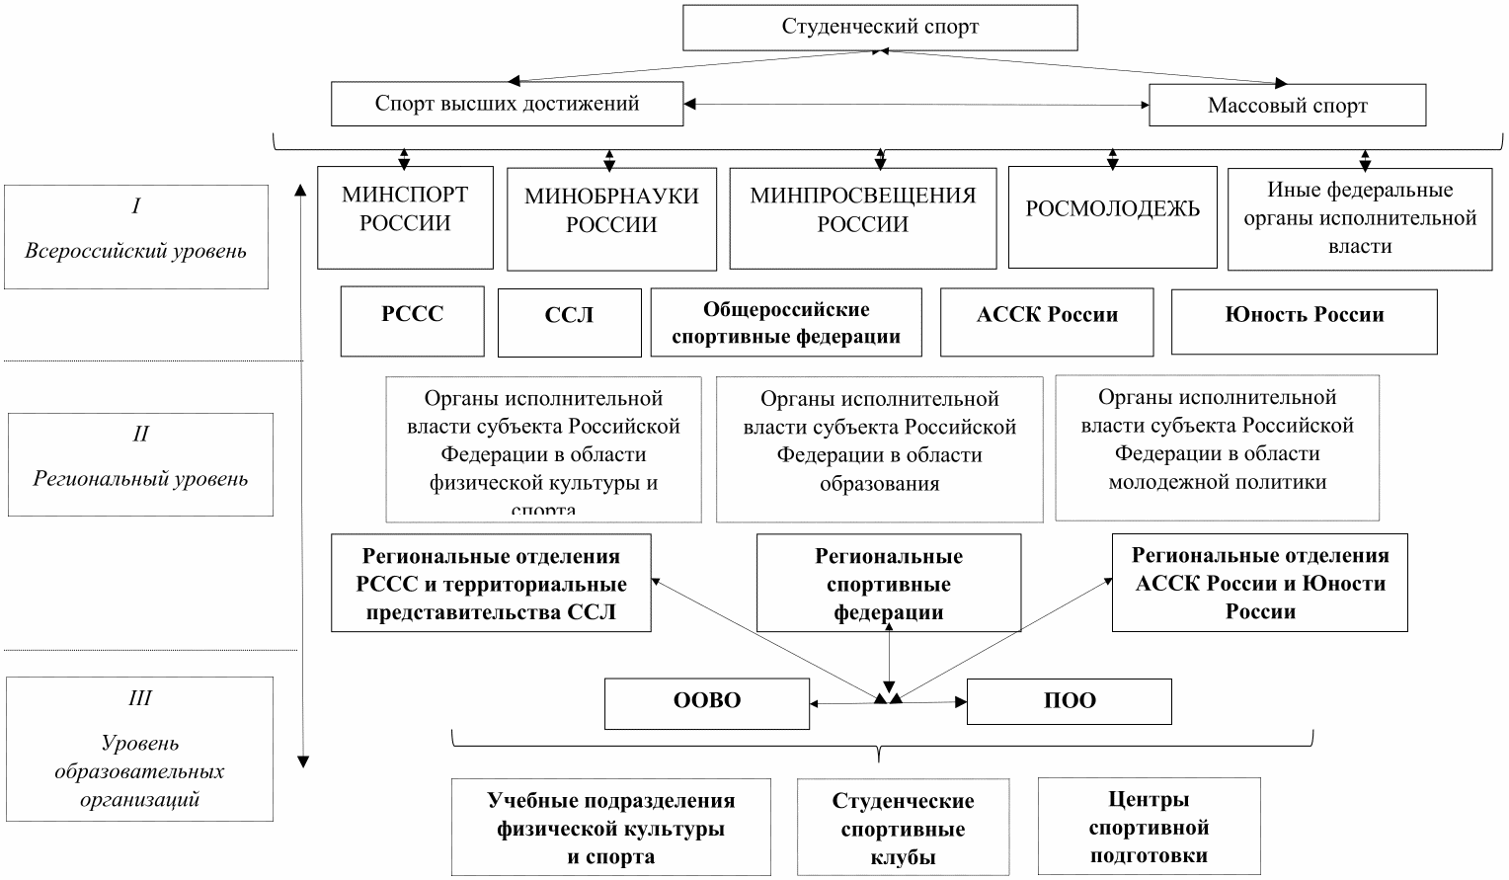

Рисунок 1. Система студенческого спорта
в Российской Федерации

3.1. Общероссийские общественные организации, развивающие
студенческий спорт на территории Российской Федерации

На территории Российской Федерации осуществляют деятельность по развитию студенческого спорта следующие общероссийские общественные организации (таблица 2).

Таблица 2. Полномочия общероссийских общественных организаций в системе студенческого спорта

N | Направление работы | РССС | АССК России | Юность России
1. | Ежегодное формирование календарного плана студенческих спортивных мероприятий и участие в формировании Единого календарного плана межрегиональных, всероссийских и международных физкультурных мероприятий и спортивных мероприятий Минспорта России
2. | Взаимодействие с общероссийскими спортивными федерациями по вопросам включения студенческих физкультурных и спортивных мероприятий в Единую всероссийскую спортивную классификацию
3. | Организация общероссийских, межрегиональных и региональных физкультурных и спортивных мероприятий среди обучающихся
4. | Учреждение совместно с общероссийскими спортивными федерациями по видам спорта - студенческих спортивных лиг, формирование и ведение Единого реестра студенческих спортивных лиг
5. | Общее руководство по ведению Единого реестра студенческих спортивных клубов, созданных в образовательных организациях высшего образования, подготовка аналитического отчета о состоянии сети студенческих спортивных клубов для Минобрнауки России и Минспорта России
6. | Развитие сети студенческих спортивных клубов, формирование и ведение Единого реестра студенческих спортивных клубов, созданных в образовательных организациях высшего образования
7. | Продвижение и популяризация Всероссийского физкультурно-спортивного комплекса "Готов к труду и обороне" (ГТО) среди обучающихся
8. | Международное сотрудничество в сфере студенческого спорта и молодежных обменов, проведение международных физкультурных и спортивных мероприятий на территории Российской Федерации, формирование студенческих сборных команд Российской Федерации и сопровождение участия команд образовательных организаций в международных студенческих спортивных мероприятиях
9. | Формирование общероссийской программы празднования на территории Российской Федерации Международного дня студенческого спорта (20 сентября) и координация входящих в нее мероприятий
10. | Формирование общероссийской программы проведения проекта "Татьянин лед", приуроченного к празднованию Дня российского студенчества (25 января), и координация входящих в нее мероприятий
11. | Реализация проектов, направленных на развитие студенческого волонтерского (добровольческого) движения в области физической культуры и спорта
12. | Реализация проектов, направленных на развитие сообществ болельщиков
13. | Реализация проектов, направленных на пропаганду чистого спорта и нулевой терпимости к допингу в системе студенческого спорта
14. | Научно-методическое обеспечение студенческого спорта, организация научных конференций и конгрессов, издание специализированных научных журналов по вопросам физического воспитания молодежи и студенческого спорта
15. | Взаимодействие по вопросам учебно-методического обеспечения студенческого спорта с Федеральным учебно-методическим объединением в системе высшего образования по укрупненной группе специальностей и направлений подготовки 49.00.00 Физическая культура и спорт
16. | Реализация в рамках государственной молодежной политики во взаимодействии с Минобрнауки России и Федеральным агентством по делам молодежи просветительских и иных проектов для обучающихся образовательных организаций высшего образования
17. | Реализация в рамках государственной молодежной политики во взаимодействии с Минпросвещения России просветительских и иных проектов для обучающихся профессиональных образовательных организаций

Российский студенческий спортивный союз

РССС образован в 1993 году, согласно пункту 8.1 статьи 5 и части 5 статьи 28 Федерального закона от 04.12.2007 г. N 329-ФЗ "О физической культуре и спорте в Российской Федерации" (далее - Закон о физической культуре и спорте), является субъектом физической культуры и спорта и осуществляет участие в развитии студенческого спорта в соответствии с законодательством Российской Федерации об общественных объединениях, со своим уставом и на основе признания международной спортивной организацией в области студенческого спорта <1>.
--------------------------------
<1> Официальный сайт Российского студенческого спортивного союза - https://studsport.ru/

Основная цель деятельности РССС - содействие государству в реализации стратегии молодежной политики посредством эффективной организации системы студенческого спорта в Российской Федерации и развитие международного сотрудничества в данной области.
К основным направлениям деятельности РССС относятся:
- пропаганда ценностей и идей физической культуры и спорта, содействие здоровому образу жизни молодежи, создания условий для ее самореализации;
- содействие в организации научно-методических исследований и профессионально-прикладных разработок в области физкультурно-оздоровительной работы и студенческого спорта;
- вовлечение обучающихся ПОО и ООВО в систематические занятия физической культурой и спортом;
- формирование условий для занятий физической культурой и спортом, для проведения комплексных мероприятий по физической и спортивной подготовке обучающихся ПОО и ООВО, в том числе инвалидов и лиц с ограниченными возможностями здоровья (далее - инвалидов и лиц с ОВЗ).
В рамках проводимой работы РССС реализует комплекс мероприятий, направленных на развитие студенческого спорта в Российской Федерации.
По направлению научно-методического обеспечения студенческого спорта, РССС ведется работа по освещению и привлечению внимания к актуальным проблемам в области физического воспитания и студенческого спорта, а также созданию единой научной среды для интеграции знаний и опыта ученых и практиков из разных стран в области физического воспитания и студенческого спорта:
- ежегодно при поддержке РССС проводятся научные конгрессы и конференции по вопросам физического воспитания и студенческого спорта;

КонсультантПлюс: примечание.
В официальном тексте документа, видимо, допущена опечатка: имеется в виду приказ Минобрнауки России N 118 от 24.02.2021, а не от 24.12.2021.
- в 2021 году РССС учрежден научный журнал "Физическое воспитание и студенческий спорт" (Physical Education and University Sport) по группам научных специальностей 5.2. Экономика, 5.4. Социология, 5.8. Педагогика в соответствии с номенклатурой научных специальностей, по которым присуждаются ученые степени, утвержденной приказом Минобрнауки России от 24.12.2021 г. N 118.
РССС совместно с Минспортом России проводится работа по формированию студенческих сборных команд для участия во Всемирных универсиадах (Всемирных студенческих играх), а также по организации следующих мероприятий:
- Всероссийские зимние и летние универсиады;
- Всероссийский фестиваль студенческого спорта;
- Всероссийские соревнования среди студентов по видам спорта;
- Фестиваль студенческих спортивных лиг.
В рамках развития студенческого волонтерского (добровольческого) движения в области физической культуры и спорта РССС ежегодно реализует проект "Академия лидеров волонтеров", обеспечивающий возможность коммуникации, обмена мнениями и накопленными успешными практиками среди лидеров волонтерских организаций, действующих на базе ПОО и ООВО, и заинтересованных в проведении физкультурных и спортивных мероприятий, направленных в том числе на развитие студенческого спорта.
В рамках пропаганды чистого спорта и нулевой терпимости к допингу в системе студенческого спорта, РССС содействует распространению антидопингового пособия, разработанного Международной федерацией студенческого спорта (FISU) совместно со Всемирным антидопинговым агентством (WADA), а также проводит Всероссийский конкурс среди студентов "За чистый спорт!".
Также РССС осуществляет формирование общероссийской программы празднования на территории Российской Федерации Международного дня студенческого спорта, который учрежден Организацией объединенных наций по вопросам образования, науки и культуры (UNESCO) совместно с Международной федерацией студенческого спорта (FISU) и ежегодно отмечается 20 сентября.
В целях систематизации деятельности ССЛ, РССС осуществляется формирование и ведение реестра ССЛ. В 2021 году РССС утвержден Порядок ведения Единого реестра студенческих спортивных лиг и предоставления сведений, содержащихся в этом реестре, который содержит обязательные и рекомендательные требования для включения ССЛ в реестр, а также состав и порядок внесения сведений об ССЛ в реестр.
Помимо этого, в целях систематизации деятельности студенческих спортивных клубов (далее - ССК), в 2022 году РССС по согласованию с АССК России утвержден Порядок ведения Единого реестра ССК, созданных в ООВО. РССС осуществляет информационно-аналитическое сопровождение формирования и ведения Единого реестра ССК, а также обеспечивает подготовку ежегодного аналитического отчета о состоянии развития ССК на основании данных реестра.
Также, в целях повышения информированности ПОО и ООВО, органов государственной власти, осуществляющих управление в сфере образования, работы с молодежью, физической культуры и спорта, и негосударственных организаций в системе студенческого спорта об актуальных задачах и тенденциях развития студенческого спорта в Российской Федерации, РССС ежегодно проводит Всероссийский Форум "Актуальные вопросы развития студенческого спорта". Форум проводится при участии Минобрнауки России, Минспорта России, АССК России, Юности России, студенческих спортивных лиг и иных заинтересованных организаций.

Ассоциация студенческих спортивных клубов России

АССК России создана в 2013 году в форме общероссийской молодежной общественной организации <2>.
--------------------------------
<2> Официальный сайт Ассоциации студенческих спортивных клубов России - https://ssca.ru/

К основным направлениям деятельности АССК России относятся:
- содействие созданию и расширению сети ССК на территории Российской Федерации;
- популяризация здорового образа жизни и создание оптимальных условий для развития массового студенческого спорта в ПОО и ООВО;
- поддержание инициатив, направленных на интеллектуальное, духовное, нравственное, физическое развитие студенческой молодежи.
АССК России организует и проводит всероссийские, окружные, межрегиональные, областные, городские и локальные (на уровне образовательных организаций) физкультурные и образовательные мероприятия:
- Всероссийский спортивно-массовый молодежный проект "Чемпионат АССК России";
- Всероссийский клубный турнир АССК России;
- Всероссийский зимний фестиваль массового спорта АССК России;
- Образовательный проект и конкурс "АССК.pro";
- Всероссийский конкурс "Лучший студенческий спортивный клуб";
- Конкурс "Битва болельщиков";
- Всероссийский студенческий фестиваль "Спортивная студенческая ночь" в рамках празднования Дня российского студенчества.
Также в целях систематизации деятельности ССК, АССК России осуществляет непосредственное руководство по формированию и ведению Единого реестра ССК, созданного в ООВО. Ведение Единого реестра ССК осуществляется посредством создания реестровых записей об ССК на Национальном портале студенческого спорта <3>, <4>.
--------------------------------
<3> Национальный портал студенческого спорта https://rosstudsport.ru/
<4> Раздел Национального портала студенческого спорта и информацией о деятельности студенческих спортивных клубов https://rosstudsport.ru/clubs

Юность России

Общественно-государственное физкультурно-спортивное объединение "Юность России" создано в соответствии с распоряжением Правительства Российской Федерации от 11.07.2002 г. N 953-р. Полномочия и функции Учредителя осуществляет Министерство просвещения Российской Федерации. <5>.
--------------------------------
<5> Официальный сайт Общественно-государственного физкультурно-спортивного объединения "Юность России" - http://sportunros.ru/

В настоящий момент к основным направлениям Юности России относятся:
- информационное, методическое и организационное содействие развитию ССК в ПОО;
- проведение физкультурных и спортивных мероприятий;
- приоритетное развитие популярных среди обучающихся ПОО видов спорта;
- развитие партнерских отношений с другими общественными спортивными объединениями и укрепление региональных связей;
- международное сотрудничество и укрепление материальной и методической базы объединения.
Юность России ежегодно проводит мероприятия среди обучающихся ПОО, среди которых наиболее крупными и значимыми являются:
- Всероссийские спартакиады "Юность России" по летним и зимним видам спорта среди обучающихся ПОО;
- Всероссийские гимназиады по летним и зимним видам спорта среди обучающихся ПОО и общеобразовательных организаций;
- Всероссийский фестиваль борьбы "Юность России" среди обучающихся ПОО и общеобразовательных организаций;
- Всероссийские мероприятия и проекты для обучающихся ПОО, направленные на развитие вида спорта "самбо".

3.2. Студенческие спортивные лиги

В соответствии с пунктом 23.2 статьи 2 Закона о физической культуре и спорте, студенческая спортивная лига - созданная на основе членства некоммерческая организация, учредителями которой являются в том числе РССС и (или) общероссийская спортивная федерация (общероссийские спортивные федерации) и целями которой являются содействие в популяризации студенческого спорта и развитии одного или нескольких видов спорта, подготовка спортивного резерва, организация и проведение физкультурных мероприятий и спортивных мероприятий среди студентов.
По одному виду спорта может быть создана только одна ССЛ. Членами ССЛ, созданной на основе членства, могут быть физические лица, юридические лица, осуществляющие деятельность в области студенческого спорта.
На сегодняшний день в Российской Федерации развиваются студенческие спортивные лиги по пяти направлениям (рис. 2) <6>.
--------------------------------
<6> Раздел Национального портала студенческого спорта и информацией о деятельности студенческих спортивных лиг https://rosstudsport.ru/leagues

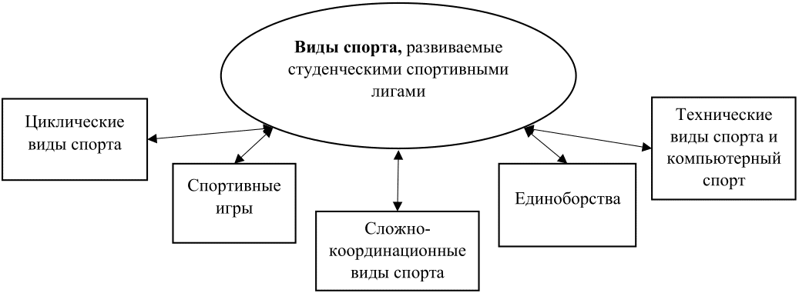

Рисунок 2. Классификация действующих студенческих
спортивных лиг по видам спорта

Для регламентации и координации деятельности ССЛ, распоряжением РССС от 08.06.2021 г. создан Совет студенческих спортивных лиг РССС (далее - Совет ССЛ). Основными направлениями деятельности Совета ССЛ являются координация всех заинтересованных сторон по вопросам создания, развития и продвижения деятельности ССЛ, изучение текущего состояния деятельности ССЛ, а также выработка предложений и решений, направленных на более эффективную деятельность ССЛ <7>.
--------------------------------
<7> Раздел официального сайта Российского студенческого спортивного союза с информацией о деятельности студенческих спортивных лиг https://studsport.ru/ligi

Также РССС осуществляется ведение Единого реестра студенческих спортивных лиг (далее - Реестр). Реестр ведется в целях систематизации данных о деятельности студенческих спортивных лиг, созданных и осуществляющих свою деятельность в соответствии с положениями Закона о физической культуре и спорте.

3.3. Система студенческих физкультурных
и спортивных мероприятий

Система физкультурных и спортивных мероприятий Российской Федерации, ориентирована на привлечение различных категорий населения, в том числе, студенческой молодежи к систематическим занятиям физической культурой и спортом и создана по принципу многоэтапности, что позволяет вовлечь в соревновательную деятельность большое количество участников.
В соответствии с частями 18, 19, 29 статьи 2 Закона о физической культуре и спорте, устанавливаются следующие понятия, регламентирующие систему физкультурных и спортивных мероприятий в Российской Федерации:
- спортивное соревнование - состязание (матч) среди спортсменов или команд спортсменов по различным видам спорта (спортивным дисциплинам) в целях выявления лучшего участника состязания (матча), проводимое по утвержденному его организатором положению (регламенту);
- спортивные мероприятия - спортивные соревнования, а также учебно-тренировочные мероприятия, включающие в себя теоретическую и организационную части, и другие мероприятия по подготовке к спортивным соревнованиям с участием спортсменов;
- физкультурные мероприятия - организованные занятия граждан физической культурой.
Система студенческих физкультурных и спортивных мероприятий согласуется с общей концепцией организации таких мероприятий для других возрастных групп в системе физической культуры и спорта Российской Федерации (рис. 3).
Исходя из части 9 статьи 2 Закона о физической культуре и спорте, для того чтобы физкультурные и спортивные мероприятия имели статус официальных физкультурных мероприятий и спортивных мероприятий, они должны быть включены в Единый календарный план межрегиональных, всероссийских и международных физкультурных мероприятий и спортивных мероприятий Минспорта России (далее - ЕКП), календарные планы физкультурных мероприятий и спортивных мероприятий субъектов Российской Федерации, муниципальных образований.
Формирование ЕКП регламентируется порядком включения физкультурных и спортивных мероприятий (в том числе значимых международных официальных физкультурных мероприятий и спортивных мероприятий) в Единый календарный план межрегиональных, всероссийских и международных физкультурных мероприятий и спортивных мероприятий, утвержденным приказом Минспорта России от 27.08.2021 г. N 667 (далее - Порядок формирования ЕКП).

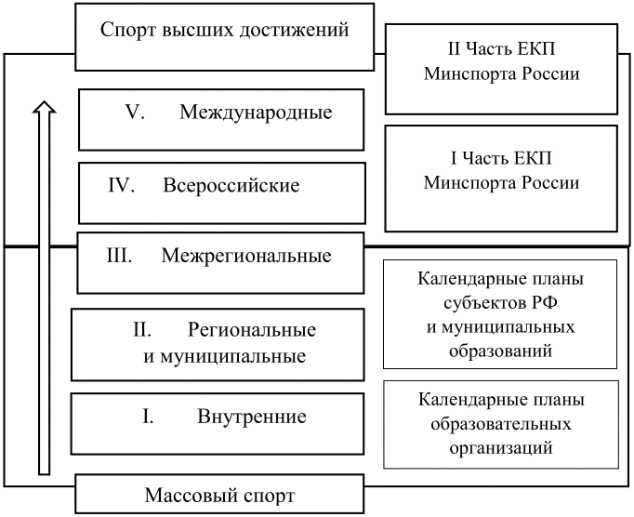

Рисунок 3. Система студенческих физкультурных
и спортивных мероприятий

На уровне организации локальных (на уровне образовательных организаций) физкультурных и спортивных мероприятий основным документом является календарный план физкультурных и спортивных мероприятий, проводимых в ПОО и ООВО.
В соответствии с письмом Минобрнауки России от 29.04.2021 г. N МН-11/419-ЕД, МН-18/806-АО "О расходовании средств для организации культурно-массовой, физкультурной и спортивной, оздоровительной работы с обучающимися", при формировании перечня мероприятий организация самостоятельно определяет цели и задачи мероприятия, его вид, наименование, форму проведения, минимальное количество участников.
При этом в соответствии с частью 3 статьи 30 Федерального закона от 29.12.2012 г. N 273-ФЗ "Об образовании в Российской Федерации" (далее - Закон об образовании), при принятии локальных нормативных актов, затрагивающих права обучающихся и работников образовательной организации, включая рабочую программу воспитания и календарный план воспитательной работы, учитывается мнение советов обучающихся, советов родителей, представительных органов обучающихся, а также в порядке и в случаях, которые предусмотрены трудовым законодательством представительных органов работников (при наличии таких представительных органов). В этой связи, при разработке и утверждении календарных планов физкультурных и спортивных мероприятий в ООВО и ПОО рекомендуется учитывать мнение обучающихся.

4. Всероссийский физкультурно-спортивный комплекс
"Готов к труду и обороне" (ГТО)

Одним из значимых направлений развития студенческого спорта является вовлечение обучающихся в выполнение нормативов испытаний (тестов) Всероссийского физкультурно-спортивного комплекса "Готов к труду и обороне" (ГТО).
В соответствии с Положением о Всероссийском физкультурно-оздоровительном комплексе "Готов к труду и обороне" (ГТО) (далее - ВФСК ГТО), утвержденным постановлением Правительства Российской Федерации от 11.06.2014 г. N 540, определены возрастные группы, к которым относятся, в том числе обучающиеся в ПОО и ООВО:
- шестая ступень (от 16 до 17 лет);
- седьмая ступень (от 18 до 19 лет);
- восьмая ступень (от 20 до 24 лет);
- девятая ступень (от 25 до 29 лет).
Для выполнения нормативов испытаний (тестов) ВФСК ГТО требуется:
- зарегистрироваться в автоматизированной информационной системе ВФСК ГТО (АИС ГТО) на сайте gto.ru в информационно-телекоммуникационной сети "Интернет";
- получить медицинский допуск к выполнению нормативов испытаний (тестов) ВФСК ГТО в соответствии с требованиями, указанными в разделе N 8 методических рекомендаций;
- выполнить нормативы испытаний (тестов) ВФСК ГТО в выбранном центре тестирования в соответствии с установленным графиком.

4.1. ВФСК ГТО при поступлении в профессиональные
образовательные организации и образовательные
организации высшего образования

В соответствии с подпунктом 3 пункта 33 Порядка приема на обучение по образовательным программам высшего образования - программам бакалавриата, программам специалитета, программам магистратуры, утвержденного приказом Минобрнауки России от 21.08.2020 г. N 1076 (далее - Порядок Приема), поступающему по решению ООВО начисляются баллы за наличие золотого, серебряного или бронзового знака отличия ВФСК ГТО при соблюдении следующих условий:
- поступающий награжден знаком отличия ВФСК ГТО за выполнение нормативов испытаний (тестов) ВФСК ГТО, установленных для возрастной группы населения Российской Федерации, к которой поступающий относится или относился в текущем и (или) в предшествующем году;
- наличие знака отличия ВФСК ГТО, подтвержденного удостоверением к нему, или сведениями, размещенными на официальном сайте Министерства спорта Российской Федерации или на официальном сайте Всероссийского физкультурно-спортивного комплекса "Готов к труду и обороне" (ГТО) в информационно-телекоммуникационной сети "Интернет", или заверенной должностным лицом копией приказа (выпиской из приказа) Министерства спорта Российской Федерации о награждении золотым знаком ГТО, копией приказа (выпиской из приказа) органа исполнительной власти субъекта Российской Федерации о награждении серебряным или бронзовым знаком ГТО.
В соответствии с пунктом 35 Порядка Приема, ООВО может начислить поступающему не менее 2 баллов. Сумма баллов, начисленных поступающему за индивидуальные достижения, не может быть более 10 баллов. Баллы, начисленные за индивидуальные достижения, включаются в сумму конкурсных баллов.
Также, согласно разделу VIII Приказа Минпросвещения России от 02.09.2020 г. N 457 "Об утверждении Порядка приема на обучение по образовательным программам среднего профессионального образования" (далее - Порядок приема), порядок учета результатов индивидуальных достижений устанавливается в правилах приема, утвержденных образовательной организацией самостоятельно. Согласно Порядку приема, начисление баллов поступающим за наличие знака отличия ВФСК ГТО устанавливается ПОО самостоятельно.

КонсультантПлюс: примечание.
Нумерация пунктов дана в соответствии с официальным текстом документа.

4.3. Центры тестирования ВФСК ГТО

В соответствии с пунктом 2 Порядка наделения образовательных организаций и иных организаций, учредителем которых является Министерство спорта Российской Федерации, других образовательных организаций высшего образования правом по оценке выполнения нормативов испытаний (тестов) Всероссийского физкультурно-спортивного комплекса "Готов к труду и обороне", утвержденного приказом Минспорта России от 23.07.2018 г. N 676 (далее - Порядок N 676), образовательные организации могут быть наделены правом по оценке выполнения нормативов испытаний (тестов) ВФСК ГТО.
Согласно пунктам 3, пункту 4 Порядка N 676, для получения права по оценке выполнения нормативов испытаний (тестов) ВФСК ГТО организации направляют в Минспорт России заявление, подписанное руководителем организации и следующий перечень документов:
а) копии учредительных документов организации;
б) копия распорядительного акта организации о создании центра тестирования как структурного подразделения организации;
в) копия положения о центре тестирования;
г) справка о кадровом составе организации, в том числе о привлеченных специалистах по гражданско-правовым договорам для работы по реализации ВФСК ГТО;
д) справка об имеющихся спортивных сооружениях и спортивном инвентаре, необходимых для организации тестирования населения по выполнению нормативов испытаний (тестов) ВФСК ГТО;
е) письмо органа исполнительной власти субъекта Российской Федерации в области физической культуры и спорта, подтверждающее целесообразность наделения организации правом по оценке выполнения нормативов испытаний (тестов) ВФСК ГТО, содержащее сведения об опыте деятельности организации по развитию физической культуры и спорта на территории данного субъекта Российской Федерации (при наличии);
ж) копия лицензии на осуществление образовательной деятельности по программам бакалавриата и (или) программам специалитета (для образовательных организаций).
В соответствии с пунктом 6 Порядка N 676, решение о наделении организации правом по оценке выполнения нормативов ВФСК ГТО принимается Министром спорта Российской Федерации не позднее 30 рабочих дней со дня поступления заявления и документов, предусмотренных пунктом 4 порядка и оформляется приказом Минспорта России.

5. Физическая культура и спорт в образовательной организации

Деятельность по развитию физической культуры и спорта в ПОО и ООВО осуществляется преимущественно в двух основных направлениях:
- учебная деятельность в соответствии с федеральными государственными образовательными стандартами (далее - ФГОС);
- внеучебная деятельность в соответствии с рабочей программой воспитания и календарным планом воспитательной работы.
Согласно частям 1 и 2 статьи 27 Закона об образовании, образовательные организации самостоятельны в формировании своей структуры и могут создавать различные структурные подразделения, обеспечивающие осуществление образовательной деятельности с учетом уровня, вида и направленности реализуемых образовательных программ, формы обучения и режима пребывания обучающихся, в том числе кафедры, центры, студенческие спортивные клубы.
Также в соответствии с подпунктом "д" пункта 1 перечня поручений Президента Российской Федерации от 30.04.2019 г. N Пр-759 и подпунктом "а"-4 пункта 1 перечня поручений Президента Российской Федерации от 30.10.2020 г. N Пр-1760 в ООВО создаются центры спортивной подготовки студенческих сборных команд, реализующие дополнительные образовательные программы спортивной подготовки для обучающихся образовательной организации.
Структура взаимодействия субъектов системы студенческого спорта в ООВО и ПОО представлена на рис. 4.

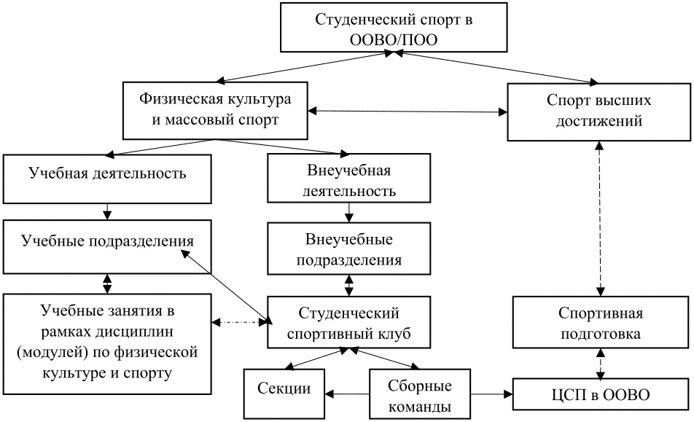

Рисунок 4. Структура взаимодействия субъектов системы
студенческого спорта в образовательной организации

5.1. Учебное подразделение

Учебное подразделение физической культуры и спорта (кафедра физического воспитания, институт и др.) является структурным подразделением ООВО или ПОО, обеспечивающим реализацию учебного процесса по физической культуре и спорту в рамках ФГОС, а также осуществляющим научно-исследовательскую и учебно-методическую работу в области физической культуры и спорта (далее - кафедра физического воспитания).
Кафедра физического воспитания может иметь в своей структуре учебные базы, центры, базы практической подготовки, научно-исследовательские лаборатории и др., а также имущество, инвентарь, оборудование.
Приоритетными направлениями деятельности кафедры физического воспитания являются:
- учебная работа, направленная на реализацию программ высшего и среднего профессионального образования по направлениям подготовки и специальностям в соответствии с требованиями ФГОС;
- учебно-методическая работа, включающая создание условий, способствующих организации и повышению эффективности и качества образовательного процесса;
- научно-исследовательская работа, включающая проведение научных исследований в области физической культуры и спорта;
- воспитательная работа, включающая организацию и проведение профориентационных, воспитательных и культурно-массовых мероприятий, в том числе во взаимодействии с ССК.
В ПОО функции кафедры физического воспитания могут возлагаться на руководителя физического воспитания и преподавателей физического воспитания без создания отдельного структурного подразделения.

Реализация учебного процесса по физической культуре и спорту

В соответствии с частью 7 статьи 12 Закона об образовании, образовательные организации, осуществляющие образовательную деятельность по образовательным программам высшего образования (за исключением образовательных программ высшего образования, реализуемых на основе образовательных стандартов, утвержденных ООВО самостоятельно), разрабатывают образовательные программы в соответствии с ФГОС.
ФГОС высшего образования по направлениям подготовки (специальностям) бакалавриата и специалитета в обязательной части базовой подготовки предусматривают освоение дисциплин (модулей) по физической культуре и спорту.
Учебная работа на кафедрах физического воспитания направлена на реализацию дисциплин (модулей) по физической культуре и спорту в соответствии с требованиями ФГОС ВО:
- базовая часть Блока 1 "Дисциплины (модули)" в объеме не менее 72 академических часов (2 зачетные единицы) в очной форме обучения;
- элективные дисциплины (модули) в объеме не менее 328 академических часов. Указанные академические часы являются обязательными для освоения и в зачетные единицы не переводятся.
В соответствии с ФГОС высшего образования, дисциплины (модули) по физической культуре и спорту реализуются в порядке, установленном образовательной организацией. Также образовательная организация устанавливает особый порядок освоения дисциплин (модулей) по физической культуре и спорту для инвалидов и лиц с ОВЗ с учетом состояния их здоровья.
Освоение дисциплин (модулей) по физической культуре и спорту в рамках образовательной программы способствует формированию универсальной компетенции "УК-7. Способен поддерживать должный уровень физической подготовленности для обеспечения полноценной социальной и профессиональной деятельности", относящейся к категории универсальных компетенций по самоорганизации и саморазвитию (в том числе здоровьесбережению).
Также в соответствии с частью 7 статьи 12 Закона об образовании, организации, осуществляющие образовательную деятельность по образовательным программам среднего профессионального образования, разрабатывают образовательные программы в соответствии с федеральными государственными образовательными стандартами и с учетом соответствующих примерных образовательных программ среднего профессионального образования.
ФГОС среднего профессионального образования в обязательной части общего гуманитарного и социально-экономического цикла образовательной программы предусматривают освоение дисциплины "Физическая культура". Требования к освоению дисциплины "Физическая культура" устанавливаются ФГОС среднего профессионального образования по различным направлениям подготовки.
Освоение дисциплины "Физическая культура" в рамках образовательной программы среднего профессионального образования способствует формированию у обучающихся знаний о роли физической культуры в развитии личности и основах здорового образа жизни, а также умений использовать средства физической культуры и спорта для укрепления здоровья, достижения жизненных и профессиональных целей, в том числе с помощью профессионально-прикладной физической подготовки.

5.2. Студенческий спортивный клуб

Согласно части 2 статьи 27 Закона об образовании, образовательная организация может иметь в своей структуре различные структурные подразделения, обеспечивающие осуществление образовательной деятельности, в том числе ССК.
Согласно части 3 статьи 28 Закона о физической культуре и спорте, в целях вовлечения обучающихся в занятия физической культурой и спортом, развития и популяризации студенческого спорта образовательными организациями, реализующими образовательные программы среднего профессионального и высшего образования, и (или) обучающимися таких организаций, могут создаваться ССК (в том числе в виде общественных объединений), не являющиеся юридическими лицами.
Согласно части 1 статьи 12.1 Закона об образовании, воспитание обучающихся при освоении ими основных образовательных программ в организациях, осуществляющих образовательную деятельность, осуществляется на основе включаемых в образовательную программу рабочей программы воспитания и календарного плана воспитательной работы, разрабатываемых и утверждаемых такими организациями самостоятельно. В соответствии с Примерной рабочей программой воспитания, разработанной Министерством науки и высшего образования Российской Федерации, воспитательная работа также предусматривает организацию внеучебной физкультурной, спортивной и оздоровительной работы с обучающимися, в том числе проводимой ССК.
Деятельность ССК регламентируется Порядком осуществления деятельности студенческих спортивных клубов (в том числе в виде общественных объединений), не являющихся юридическими лицами, утвержденным приказом Минобрнауки России от 23.03.2020 г. N 462 (далее - Порядок). Согласно пункту 2 Порядка, ССК может быть создан в следующих организационно-правовых формах:
- в качестве структурного подразделения образовательной организации;
- в качестве общественного объединения, не являющегося юридическим лицом.
В соответствии с письмом Минобрнауки России от 05.09.2022 г. N МН-11/2713 "О типовой модели студенческого спортивного клуба" (далее - Типовая модель ССК), ССК - это субъект студенческого спорта в образовательной организации, осуществляющий внеучебную деятельность, направленную на вовлечение обучающихся в занятия физической культурой и спортом, а также на развитие и популяризацию студенческого спорта в образовательной организации, участие в которой принимают обучающиеся, сотрудники и абитуриенты образовательной организации, в том числе на безвозмездной основе.
Согласно Концепции развития студенческого спорта в Российской Федерации на период до 2025 года, утвержденной приказом Минспорта России от 21.11.2017 г. N 1007, одним из приоритетных направлений развития студенческого спорта является совершенствование механизмов социализации студентов в обществе посредством развития органов студенческого самоуправления спортивной направленности, спортивного волонтерского движения, студенческого туризма, создания студенческих объединений болельщиков, развития партнерства ССК образовательных организаций с потенциальными работодателями в сфере физической культуры и спорта для трудоустройства выпускников.
В соответствии с Типовой моделью ССК и Методическими рекомендациями Минпросвещения России по созданию студенческих спортивных клубов в профессиональных образовательных организациях, оптимальной моделью ССК в образовательной организации является объединение структурного подразделения, обладающего необходимыми полномочиями, кадровым, финансовым, материально-техническим обеспечением, необходимым для организации физкультурной и спортивной работы с обучающимися и студенческого общественного объединения спортивной направленности (далее - студенческое спортивное объединение) (рис. 5).
Взаимодействие структурного подразделения и студенческого спортивного объединения осуществляется через Совет ССК, созданный в целях учета мнения обучающихся в вопросах развития студенческого спорта в образовательной организации.
При наличии в ООВО структурного подразделения, реализующего образовательные программы среднего профессионального образования (колледжа или иного подразделения), расположенного на территории одного субъекта Российской Федерации, оптимальным считается создание единого ССК, обеспечивающего вовлечение в занятия физической культурой и спортом обучающихся, сотрудников и абитуриентов как по программам высшего образования, так и по программам среднего профессионального образования в образовательной организации.

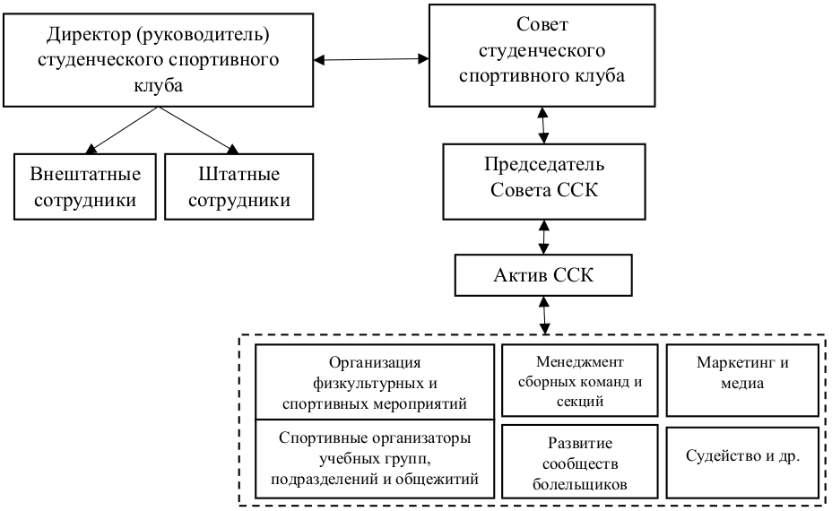

Рисунок 5. Типовая модель ССК в ПОО и ООВО

Образовательные организации, имеющие структурные подразделения, реализующие образовательные программы высшего и (или) среднего профессионального образования, находящиеся на территории других субъектов Российской Федерации или географически отдаленные друг от друга, могут создавать собственные ССК.
Для формирования целостной системы студенческого спорта образовательным организациям, имеющим структурные подразделения и общественные объединения спортивной направленности (клубы/кружки по видам спорта) рекомендуется ввести их в структуру ССК и (или) в структуру студенческого спортивного объединения, созданного при ССК.

5.3. Центр спортивной подготовки студенческих сборных команд

Значимость потенциала студенческого спорта при его рассмотрении как одного из направлений спорта высших достижений отражается в количестве спортсменов, входящих в состав и спортивный резерв спортивной сборной команды Российской Федерации, являющихся обучающимися ПОО и ООВО, а также их достижений на спортивной арене.
Продолжение спортивной карьеры и совершенствование спортивного мастерства после завершения обучения в общеобразовательных организациях и учреждениях спортивной направленности становится возможным лишь при условии обеспечения преемственности между всеми субъектами спортивной подготовки. Одним из таких субъектов может выступать центр спортивной подготовки студенческих сборных команд в ООВО (рис. 6).

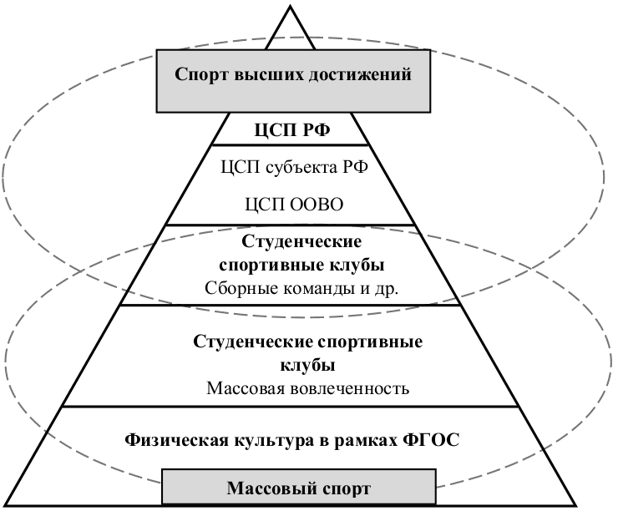

Рисунок 6. Взаимосвязь массового студенческого спорта
и спорта высших достижений

Реализация дополнительных образовательных программ спортивной подготовки по видам спорта в ООВО возможна в соответствии с:
- подпунктом "д" пункта 1 перечня поручений Президента Российской Федерации от 30.04.2019 г. N Пр-759;
- подпунктом "а"-4 пункта 1 перечня поручений Президента Российской Федерации от 30.10.2020 г. N Пр-1760;
- пунктом 2 раздела IV Концепции подготовки спортивного резерва до 2025 года, утвержденной распоряжением Правительства Российской Федерации от 17.10.2018 г. N 2245-р.
В соответствии с частью 15 статьи 2 Закона о физической культуре и спорте, спортивная подготовка представляет собой учебно-тренировочный процесс, который подлежит планированию, осуществляется в рамках образовательной или трудовой деятельности, направлен на физическое воспитание и физическое развитие спортсменов, совершенствование их спортивного мастерства посредством систематического участия в спортивных мероприятиях, в том числе спортивных соревнованиях.
Согласно части 1 статьи 32 Закона о физической культуре и спорте, система спортивной подготовки включает в себя дополнительные образовательные программы спортивной подготовки, и как следствие, ООВО, получившие в соответствии с частью 1 статьи 91 Закона об образовании, лицензию на реализацию дополнительных образовательных программ спортивной подготовки, смогут осуществлять деятельность по спортивной подготовке в рамках центров спортивной подготовки студенческих сборных команд.

5.4. Эффективный контракт руководителя
образовательной организации

Межотраслевой программой развития студенческого спорта до 2024 года запланировано увеличение до 86% доли обучающихся ПОО и ООВО, систематически занимающихся физической культурой и спортом к 2024 году.
Для достижения поставленной цели, а также во исполнение пункта 24 Плана мероприятий по реализации Стратегии развития физической культуры и спорта в Российской Федерации на период до 2030 года, утвержденного распоряжением Правительства Российской Федерации от 28.12.2020 г. N 3615-р, в Показатели эффективности деятельности федеральных бюджетных и автономных образовательных учреждений высшего образования, подведомственных Министерству науки и высшего образования Российской Федерации, и работы их руководителей, по результатам достижения которых устанавливаются выплаты стимулирующего характера руководителей таких учреждений, утвержденные приказом Минобрнауки России от 01.02.2022 г. N 92 "Об утверждении показателей эффективности деятельности федеральных бюджетных и автономных образовательных учреждений высшего образования, подведомственных Министерству науки и высшего образования Российской Федерации и работы их руководителей, по результатам достижения которых устанавливаются выплаты стимулирующего характера руководителям таких учреждений", включен показатель "Доля обучающихся учреждения, систематически занимающихся физической культурой и спортом" (далее - Показатель).

6. Финансовое обеспечение системы студенческого спорта

Финансирование системы студенческого спорта формируется из бюджетных и внебюджетных источников.
К бюджетным источникам финансирования системы студенческого спорта относятся:
- средства федерального бюджета, бюджетов субъектов Российской Федерации, местных бюджетов на организацию и проведение студенческих физкультурных и спортивных мероприятий в рамках ЕКП, календарных планов физкультурных мероприятий и спортивных мероприятий субъектов Российской Федерации, муниципальных образований;
- средства федерального бюджета, бюджетов субъектов Российской Федерации, местных бюджетов на реализацию дисциплин (модулей) по физической культуре и спорту, организацию физкультурной и спортивной работы с обучающимися в рамках государственных и муниципальных заданий образовательным организациям на реализацию образовательных программ;
- средства, выделяемые на поощрение обучающихся за особые успехи в спортивной деятельности и других областях;
- средства федерального бюджета, бюджетов субъектов Российской Федерации на предоставление грантов в форме субсидий организациям, реализующим проекты различной направленности в целях развития студенческого спорта.
К внебюджетным источникам финансирования системы студенческого спорта относятся:
- средства ПОО и ООВО от приносящей доход деятельности;
- средства организаций, содействующих развитию студенческого спорта (РССС, АССК России, Юности России, студенческих спортивных лиг, общероссийских и региональных спортивных федераций по видам спорта);
- средства, полученные ПОО и ООВО, а также организациями, содействующими развитию студенческого спорта, за счет грантов негосударственных организаций;
- средства, полученные ПОО и ООВО, а также организациями, содействующими развитию студенческого спорта, за счет пожертвований в фонды целевого капитала (эндаумент-фонды);
- средства, полученные организациями, содействующими развитию студенческого спорта, за счет сбора денежных средств (краудфандинга).

6.1. Финансирование студенческого спорта
в образовательных организациях

В ПОО и ООВО источниками финансирования выступают бюджетные и внебюджетные источники (рис. 7). Основу нормативно-правового регулирования финансирования студенческого спорта в ООВО и ПОО составляют следующие документы и нормативные правовые акты:
- Положение о формировании государственного задания на оказание государственных услуг (выполнение работ) в отношении федеральных государственных учреждений и финансовом обеспечении выполнения государственного задания, утвержденное постановлением Правительства Российской Федерации от 26.06.2015 г. N 640 (далее - Положение о формировании государственного задания на оказание государственных услуг);
- Общие требования к определению нормативных затрат на оказание государственных (муниципальных) услуг в сфере дошкольного, начального общего, основного общего, среднего общего, среднего профессионального образования, дополнительного образования детей и взрослых, дополнительного профессионального образования для лиц, имеющих или получающих среднее профессиональное образование, профессионального обучения, применяемых при расчете объема субсидии на финансовое обеспечение выполнения государственного (муниципального) задания на оказание государственных (муниципальных) услуг (выполнение работ) государственным (муниципальным) учреждением, утвержденные приказом Минпросвещения России от 22.09.2021 г. N 662 (далее - Общие требования к определению нормативных затрат на оказание государственных (муниципальных) услуг в сфере среднего профессионального образования);
- Общие требования к определению нормативных затрат на оказание государственных (муниципальных) услуг в сфере высшего образования и дополнительного профессионального образования для лиц, имеющих или получающих высшее образование, молодежной политики, применяемых при расчете объема субсидии на финансовое обеспечение выполнения государственного (муниципального) задания на оказание государственных (муниципальных) услуг (выполнение работ) государственным (муниципальным) учреждением, утвержденные приказом Минобрнауки России от 26.03.2021 г. N 209 (далее - Общие требования к определению нормативных затрат на оказание государственных (муниципальных) услуг в сфере высшего образования);
- Порядок назначения государственной академической стипендии и (или) государственной социальной стипендии студентам, обучающимся по очной форме обучения за счет бюджетных ассигнований федерального бюджета, государственной стипендии аспирантам, ординаторам, ассистентам-стажерам, обучающимся по очной форме обучения за счет бюджетных ассигнований федерального бюджета, выплаты стипендий слушателям подготовительных отделений федеральных государственных образовательных организаций высшего образования, обучающимся за счет бюджетных ассигнований федерального бюджета, утвержденный приказом Минобрнауки России от 27.12.2016 г. N 1663;
- письмо Минобрнауки России от 29.04.2021 г. N МН-11/419-ЕД, МН-18/806-АО "О расходовании средств для организации культурно-массовой, физкультурной и спортивной, оздоровительной работы с обучающимися".

Финансирование физкультурной, спортивной и оздоровительной
работы с обучающимися за счет бюджетных ассигнований

Финансирование физкультурной, спортивной и оздоровительной работы с обучающимися за счет бюджетных ассигнований может быть обеспечено за счет субсидии на финансовое обеспечение выполнения государственного (муниципального) задания на оказание услуг (выполнение работ) по реализации образовательных программ среднего профессионального или высшего образования.
Исходя из пункта 22 Положения о формировании государственного задания на оказание государственных услуг, значение базового норматива затрат на оказание государственных (муниципальных) услуг по реализации образовательных программ высшего образования (далее - базовый норматив затрат) утверждается Минобрнауки России. Согласно подпункту 14.15 пункта 14 Общих требований к определению нормативных затрат на оказание государственных (муниципальных) услуг в сфере высшего образования, затраты на организацию культурно-массовой, физкультурной и спортивной, оздоровительной работы с обучающимися учитываются в составе базового норматива затрат.
В соответствии с частью 15 статьи 36 Закона об образовании, ПОО и ООВО, осуществляющим оказание государственных услуг в сфере образования за счет бюджетных ассигнований федерального бюджета, выделяются средства для организации культурно-массовой, физкультурной и спортивной, оздоровительной работы с обучающимися в размере:
- месячного размера части стипендиального фонда, предназначенной на выплаты государственных академических стипендий студентам и государственных социальных стипендий студентам, по образовательным программам среднего профессионального образования;
- двукратного месячного размера части стипендиального фонда, предназначенной на выплаты государственных академических стипендий студентам и государственных социальных стипендий студентам, по образовательным программам высшего образования.
В соответствии с пунктом 2 Правил формирования стипендиального фонда за счет бюджетных ассигнований федерального бюджета, утвержденных постановлением Правительства Российской Федерации от 17.12.2016 г. N 1390 (далее - Правила формирования стипендиального фонда), стипендиальный фонд предусматривает средства в том числе на выплату государственных академических стипендий студентам, государственных социальных стипендий студентам, государственных стипендий аспирантам, ординаторам, ассистентам-стажерам и иных видов стипендий. При этом затраты на организацию культурно-массовой, физкультурной и спортивной, оздоровительной работы с обучающимися по очной форме обучения рассчитываются исходя из размера части стипендиального фонда, предназначенной на выплаты государственных академических и государственных социальных стипендий обучающимся по образовательным программам высшего образования.

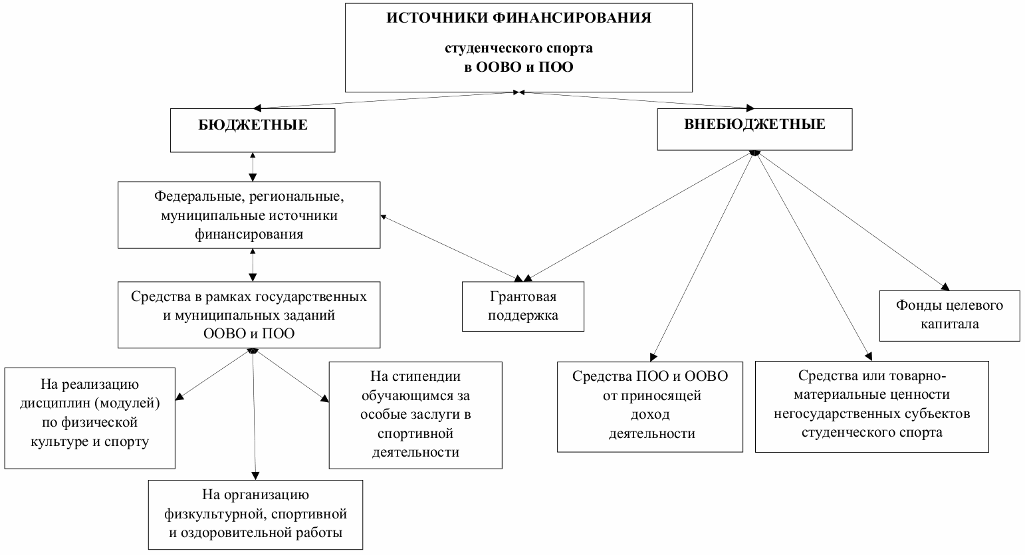

Рисунок 7. Источники финансирования студенческого спорта
в ПОО и ООВО

В соответствии с письмом Минобрнауки России от 29.04.2021 г. N МН-11/419-ЕД, МН-18/806-АО "О расходовании средств для организации культурно-массовой, физкультурной и спортивной, оздоровительной работы с обучающимися", средства на организацию культурно-массовой, физкультурной и спортивной, оздоровительной работы с обучающимися по очной форме обучения могут расходоваться на мероприятия указанной направленности путем включения и/или увеличения соответствующих статей затрат плана финансово-хозяйственной деятельности образовательной организации (при согласовании советами обучающихся (студенческими советами), представительными органами обучающихся и иными студенческими объединениями, созданными при образовательной организации), в том числе:
- на содержание недвижимого имущества, включая затраты на текущий ремонт имущества, которое используется исключительно для проведения культурно-массовой, физкультурной и спортивной, оздоровительной работы с обучающимися и не предназначено для ведения иной деятельности (включая частичное использование), в том числе коммерческой;
- на оплату труда персонала (на условиях трудового договора), оказание услуг физических лиц (на основе договоров гражданско-правового характера), в трудовые функции (обязанности) которых входят виды деятельности в указанной области;
- на оплату услуг сторонних организаций на организацию и проведение культурно-массовых, физкультурных и спортивных, оздоровительных мероприятий с обучающимися;
- на приобретение билетов при посещении культурно-массовых, физкультурных и спортивных, оздоровительных мероприятий;
- на оплату расходов при направлении обучающихся на культурно-массовые, физкультурные и спортивные, оздоровительные мероприятия (проезд, проживание, суточные);
- на приобретение специализированного оборудования для проведения культурно-массовой, физкультурной и спортивной, оздоровительной работы с обучающимися в объеме в пределах 20% от средств, предназначенных на организацию указанной работы.
При этом затраты на организацию культурно-массовой, физкультурной и спортивной, оздоровительной работы с обучающимися по очной форме обучения, не должны быть направлены на покрытие расходов на оплату труда, начисления на выплаты по оплате труда основного и прочего персонала, обеспечивающего реализацию основных и дополнительных образовательных программ, научно-исследовательских работ и прочих мероприятий, а также иных расходов, связанных с оказанием государственных услуг по реализации образовательных программ в соответствии с требованиями ФГОС.
В соответствии с пунктом 28 Общих требований к определению нормативных затрат на оказание государственных (муниципальных) услуг в сфере среднего профессионального образования, затраты, непосредственно связанные с оказанием государственной (муниципальной) услуги, включают в себя в том числе затраты на организацию культурно-массовой, физкультурной и спортивной, оздоровительной работы с обучающимися, которые определяются в составе базовых нормативов затрат на оказание государственных (муниципальных) услуг по реализации образовательных программ среднего профессионального образования. Согласно пункту 31 Общих требований к определению нормативных затрат на оказание государственных (муниципальных) услуг в сфере среднего профессионального образования, затраты на организацию культурно-массовой, физкультурной и спортивной, оздоровительной работы с обучающимися в отношении образовательных организаций, оказывающих государственные (муниципальные) услуги по реализации образовательных программ среднего профессионального образования за счет бюджетных ассигнований бюджетов субъектов Российской Федерации и местных бюджетов устанавливаются в размере, определяемом высшим органом исполнительной власти субъекта Российской Федерации или местной администрацией соответственно.

Финансирование физкультурной, спортивной и оздоровительной
работы с обучающимися по договорам оказания платных
образовательных услуг

В соответствии с пунктом 4 Правил оказания платных образовательных услуг, утвержденных постановлением Правительства Российской Федерации от 15.09.2020 г. N 1441, образовательные организации, осуществляющие образовательную деятельность за счет бюджетных ассигнований федерального бюджета, бюджетов субъектов Российской Федерации, местных бюджетов, вправе осуществлять за счет средств физических и (или) юридических лиц платные образовательные услуги, не предусмотренные установленным государственным или муниципальным заданием либо соглашением о предоставлении субсидии на возмещение затрат, на одинаковых при оказании одних и тех же услуг условиях.
Согласно Письму Минобрнауки России от 29.04.2021 г. N МН-11/419-ЕД, МН-18/806-АО "О расходовании средств для организации культурно-массовой, физкультурной и спортивной, оздоровительной работы с обучающимися", одинаковые условия оказания образовательных услуг включают в себя совокупность требований к качеству услуги (работы) в соответствии с показателями государственного задания, а также требований к оказанию образовательных услуг для соответствующего вида, уровня и (или) направленности образовательной программы, устанавливаемых при наличии федеральными государственными образовательными стандартами, образовательными стандартами, федеральными государственными требованиями. Размер платы за оказание (выполнение) платных услуг (работ) не может быть ниже величины финансового обеспечения оказания таких же услуг (выполнения работ) в расчете на единицу услуги (работы), оказываемых (выполняемых) в рамках государственного задания.
Исходя из этого, проведение культурно-массовой, физкультурной и спортивной, оздоровительной работы должно распространяться в равной степени на всех обучающихся по очной форме обучения, вне зависимости от источников финансирования их обучения.

Средства, выделяемые на поощрение обучающихся за особые
успехи в спортивной деятельности и других областях

В соответствии с пунктом 3 и пунктом 7 Правил формировании стипендиального фонда, федеральным государственным ООВО в составе стипендиального фонда предусматриваются в том числе:
- средства на повышение государственных академических стипендий студентам, обучающимся по образовательным программам высшего образования (программам бакалавриата, программам специалитета, программам магистратуры) и имеющим достижения в какой-либо одной или нескольких областях деятельности (учебной, научно-исследовательской, общественной, культурно-творческой и спортивной).
20% объема бюджетных ассигнований федерального бюджета предусматривается на очередной финансовый год на выплату государственных академических стипендий студентам и государственных стипендий аспирантам, ординаторам, ассистентам-стажерам.
Повышенная государственная академическая стипендия назначается обучающимся на основании Порядка назначения государственной академической стипендии и (или) государственной социальной стипендии студентам, обучающимся по очной форме обучения за счет бюджетных ассигнований федерального бюджета, государственной стипендии аспирантам, ординаторам, ассистентам-стажерам, обучающимся по очной форме обучения за счет бюджетных ассигнований федерального бюджета, выплаты стипендий слушателям подготовительных отделений федеральных государственных образовательных организаций высшего образования, обучающимся за счет бюджетных ассигнований федерального бюджета, утвержденного приказом Минобрнауки России от 27.12.2016 г. N 1663 (далее - Порядок назначения ПГАС).
В соответствии с пунктом 6 Порядка назначения ПГАС, студентам, обучающимся по очной форме обучения за счет бюджетных ассигнований федерального бюджета по образовательным программам высшего образования, в том числе обучающимся - иностранным гражданам и лицам без гражданства, за особые достижения в какой-либо одной или нескольких областях деятельности назначается повышенная государственная академическая стипендия.
В соответствии с пунктом 11 Порядка назначения ПГАС, повышенная государственная академическая стипендия назначается за достижения студента в спортивной деятельности при соответствии этих достижений одному или нескольким из следующих критериев:
- получение студентом в течение года, предшествующего назначению повышенной государственной академической стипендии, награды (приза) за результаты спортивной деятельности, осуществленной им в рамках спортивных международных, всероссийских, ведомственных, региональных мероприятий, проводимых федеральной государственной ООВО или иной организацией;
- систематическое участие студента в течение года, предшествующего назначению повышенной государственной академической стипендии, в спортивных мероприятиях воспитательного, пропагандистского характера и (или) иных общественно значимых спортивных мероприятиях, подтверждаемое документально;
- выполнение нормативов и требований золотого знака отличия "Всероссийского физкультурно-спортивного комплекса "Готов к труду и обороне" (ГТО) соответствующей возрастной группы на дату назначения повышенной государственной академической стипендии.
Помимо этого, в соответствии с частью 16 статьи 36 Закона об образовании, организации, осуществляющие образовательную деятельность, вправе устанавливать за счет средств, полученных от приносящей доход деятельности, различные виды материальной поддержки обучающихся. Материальная поддержка обучающихся осуществляется в размерах и в порядке, которые определяются локальными нормативными актами, принимаемыми с учетом мнения советов обучающихся и представительных органов обучающихся.

6.2. Грантовое финансирование студенческого спорта

Смотр-конкурс на лучшую организацию физкультурно-спортивной
работы среди образовательных организаций высшего образования

Гранты в форме субсидий из федерального бюджета предоставляются ООВО на основании Правил предоставления грантов в форме субсидий из федерального бюджета образовательным организациям высшего образования на реализацию мероприятий в рамках смотра-конкурса на лучшую организацию физкультурно-спортивной работы среди образовательных организаций высшего образования, утвержденных постановлением Правительства Российской Федерации от 27.12.2019 г. N 1879 (далее - Правила, Смотр-конкурс ООВО).
В соответствии с пунктом 2 Правил, гранты предоставляются образовательным организациям в целях реализации проектов, направленных на развитие физкультурной и спортивной работы в образовательных организациях, имеющих наибольшую актуальность и позволяющих достичь лучших практических результатов в рамках реализации программ развития образовательных организаций, отобранных по результатам конкурса, проводимого Минобрнауки России на финансовый год, соответствующий году проведения конкурса.
В соответствии с пунктом 6 Правил, для проведения Смотра-конкурса ООВО Минобрнауки России размещает на официальном сайте объявление о проведении конкурса, содержащее сроки проведения Смотра-конкурса ООВО, категории размеров гранта и критерии отнесения образовательных организаций к таким категориям, требования к образовательным организациям, участвующим в конкурсе, а также перечень документов, представляемых образовательными организациями для подтверждения их соответствия указанным требованиям и др.

Всероссийский конкурс молодежных проектов

КонсультантПлюс: примечание.
В официальном тексте документа, видимо, допущена опечатка: имеется в виду постановление Правительства РФ N 1436 от 15.09.2020, а не от 15.09.2022.
Всероссийский конкурс молодежных проектов проводится Росмолодежью в соответствии с Правилами предоставления грантов в форме субсидий из федерального бюджета победителям Всероссийского конкурса молодежных проектов, утвержденными постановлением Правительства Российской Федерации от 15.09.2022 г. N 1436 (далее - Конкурс). Конкурс направлен на вовлечение молодежи в социальную практику и информирование молодых людей о возможностях саморазвития.
В соответствии с Положением о Конкурсе, утверждаемым Росмолодежью, устанавливаются следующие предельные размеры грантов:
- грант, предоставляемый физическому лицу, составляет до 1 млн. рублей;
- грант, предоставляемый ООВО, составляет до 15 млн. рублей.
Для участников Конкурса Росмолодежью также разрабатываются следующие документы:
- методические рекомендации участникам Всероссийского конкурса молодежных проектов;
- методические рекомендации по оценке проектов Всероссийского конкурса молодежных проектов;
- методические рекомендации по отчетности Всероссийского конкурса молодежных проектов среди физических лиц "Микрогранты".
Проекты, направленные на развитие студенческого спорта, реализуемые физическими лицами или ООВО, могут принимать участие в номинациях Конкурса по следующим направлениям:
- развитие и поддержка добровольчества (волонтерства);
- развитие и поддержка студенческого сообщества;
- популяризация спорта и здорового образа жизни и др.

Грантовая поддержка социально ориентированных некоммерческих
организаций в студенческом спорте

Социально ориентированные некоммерческие организации, обладающие значительным потенциалом и накопленным опытом в области физической культуры и спорта, также могут вносить существенный вклад в развитие студенческого спорта посредством участия в грантовом конкурсе для социально ориентированных некоммерческих организаций (далее - СО НКО), реализующих проекты в сфере физической культуры, массового спорта и спортивного резерва, проводимом Минспортом России.
В соответствии с Правилами предоставления из федерального бюджета грантов в форме субсидий некоммерческим организациям, реализующим проекты в сфере физической культуры и массового спорта, в рамках федерального проекта "Спорт - норма жизни" государственной программы Российской Федерации "Развитие физической культуры и спорта" и предоставления указанных грантов, утвержденным постановлением Правительства Российской Федерации от 18.05.2023 г. N 779, СО НКО могут получить гранты на реализацию проектов в области физической культуры и спорта различной целевой направленности (рис. 8).

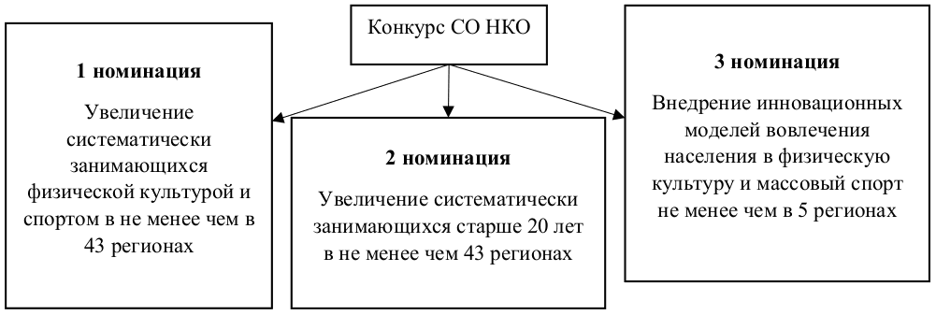

Рисунок 8. Номинации конкурса Минспорта России
на предоставление грантов в форме субсидий некоммерческим
организациям, реализующим проекты, в том числе направленные
на развитие студенческого спорта.

Получателем гранта в форме субсидии из федерального бюджета также могут выступать СО НКО, заинтересованные в развитии студенческого спорта, в том числе РССС, АССК России, Юность России, ССЛ, общероссийские спортивные федерации.
Дополнительными источниками грантового финансирования СО НКО, осуществляющих деятельность по направлениям развития студенческого спорта, являются:
- гранты Фонда президентских грантов <8>;
--------------------------------
<8> Официальный сайт Фонда президентских грантов - https://президентскиегранты.рф

- иные гранты негосударственных организаций на федеральном, региональном, муниципальном уровнях.

7. Объекты спорта

В соответствии с пунктом 17 статьи 2 Закона о физической культуре и спорте, спортивное сооружение - инженерно-строительный объект, предназначенный для проведения физкультурных мероприятий и (или) спортивных мероприятий.
Ответственность за надлежащее техническое оборудование мест проведения студенческих спортивных соревнований в соответствии с требованиями технических регламентов, стандартов, норм, санитарных правил несут администрации спортивных сооружений, на которых проводится студенческие спортивные соревнования.
Спортивные сооружения, на которых проводятся официальные студенческие спортивные соревнования, должны быть включены во Всероссийский реестр объектов спорта (далее - ВРОС).
Согласно части 5 статьи 37.1 Закона о физической культуре и спорте, объект спорта, сведения о котором отсутствуют во ВРОС, не может использоваться для проведения физкультурных мероприятий и спортивных мероприятий, включенных в ЕКП, а также календарные планы физкультурных мероприятий и спортивных мероприятий субъектов Российской Федерации (исключение составляют случаи проведения соревнований на объекте в первый раз).
В соответствии с пунктом 7 статьи 2 Закона о физической культуре и спорте, под объектом спорта понимается объект недвижимого имущества или единый недвижимый комплекс, предназначенные для проведения физкультурных мероприятий и (или) спортивных мероприятий, в том числе спортивное сооружение, являющееся объектом недвижимого имущества. Исходя из этого, спортивные залы образовательных организаций также попадают под определение "объект спорта" и подлежат внесению во ВРОС, даже если не являются отдельно стоящими зданиями.
Объекты спорта, на которых проводятся студенческие физкультурные и спортивные мероприятия ПОО и ООВО, не включенные в ЕКП и календарные планы физкультурных мероприятий и спортивных мероприятий субъектов Российской Федерации, могут использоваться без внесения во ВРОС.

7.1 Коллективное использование объектов спорта

В целях вовлечения обучающихся в систематические занятия физической культурой и спортом, а также повышения эффективности использования объектов спорта, находящихся в собственности, оперативном управлении или хозяйственном ведении образовательных организаций, может быть использован механизм коллективного использования объектов спорта, в том числе в рамках сетевого взаимодействия образовательных организаций и физкультурно-спортивных организаций (рис. 9).

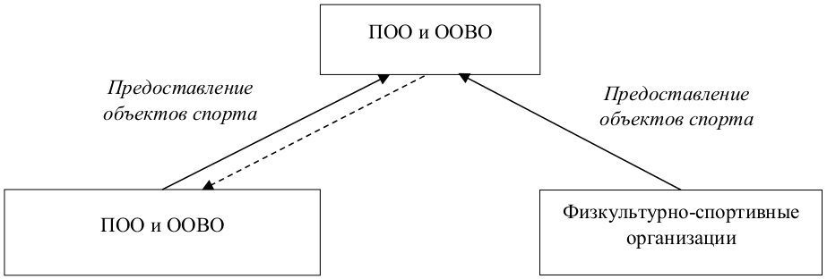

Рисунок 9. Механизм коллективного использования
объектов спорта

В соответствии с методическими рекомендациями по коллективному использованию объектов спорта в ООВО и физкультурно-спортивных организациях для занятий физической культурой и спортом студентом, в том числе инвалидов и лиц с ОВЗ, утвержденными заместителем Министра спорта Российской Федерации, заместителем Министра науки и высшего образования Российской Федерации 17.03.2023 г. (далее - методические рекомендации), коллективное использование объектов спорта может осуществляться ООВО и ПОО в целях:
- проведения учебных занятий с обучающимися в рамках реализации дисциплин (модулей) по физической культуре и спорту, в том числе для обучающихся инвалидов и лиц с ОВЗ, в соответствии с ФГОС высшего образования;
- организации секционной работы с обучающимися, в том числе с обучающимися с ОВЗ и инвалидами, в рамках внеучебной физкультурной и спортивной работы в соответствии с рабочими программами воспитания;
- организации и проведения физкультурных и спортивных мероприятий с обучающимися в рамках внеучебной физкультурной и спортивной работы в соответствии с рабочими программами воспитания и календарными планами воспитательной работы.
Согласно методическим рекомендациям, в качестве договорной основы, регламентирующей передачу в коллективное использование объектов спорта государственных образовательных организаций, рекомендуется использовать договор аренды или безвозмездного пользования.
В случае передачи в пользование государственной образовательной организации объектов спорта физкультурно-спортивных организаций или частных образовательных организаций, помимо договоров аренды и безвозмездного пользования, также могут быть использованы:
- договор о сотрудничестве и коллективном использовании объектов спорта;
- договор о сетевой форме реализации образовательных программ.
В случае неготовности принятия юридических обязательств по предоставлению объектов спорта в коллективное использование в текущий момент, но при наличии стремления к установлению сотрудничества в будущем, образовательная организация может заключить соглашение о намерениях (предварительный договор) с иной образовательной организацией, физкультурно-спортивной организацией.

8. Медицинское обеспечение системы студенческого спорта

Медицинское сопровождение лиц, занимающихся физической культурой и спортом (в том числе обучающихся ПОО и ООВО), осуществляется в соответствии с Порядком организации оказания медицинской помощи лицам, занимающимся физической культурой и спортом (в том числе подготовке и проведение физкультурных мероприятий и спортивных мероприятий), включая порядок медицинского осмотра лиц, желающих пройти спортивную подготовку, заниматься физической культурой и спортом в организациях и (или) выполнить нормативы испытаний (тестов) Всероссийского физкультурно-спортивного комплекса "Готов к труду и обороне" (ГТО), утвержденным приказом Министерства здравоохранения Российской Федерации от 23.10.2020 г. N 1144н (далее - Приказ N 1144н).
Приказ N 1144н определяет необходимость наличия бригад скорой медицинской помощи и/или медицинских бригад/работников при проведении физкультурных мероприятий и спортивных соревнований, а также мероприятий по оценке выполнения нормативов испытаний (тестов) ВФСК ГТО.
За допуск к участию в соревнованиях по медицинской части, перевозку спортсменов, обеспечение их безопасности в пути следования к местам проведения соревнований и страхование участников соревнований от несчастных случаев (жизни и здоровья), ответственность несет руководитель образовательной организации.
Вопросы организации медицинского осмотра лиц, желающих пройти спортивную подготовку, заниматься физической культурой и спортом в организациях, осуществляющих спортивную подготовку, иных организациях для занятий физической культурой и спортом, и/или выполнить нормативы испытаний (тестов) комплекса ГТО, в том числе инвалидов и лиц с ОВЗ отражены в приложении N 3 к Приказу N 1144н - в Порядке медицинского осмотра лиц, желающих пройти спортивную подготовку, заниматься физической культурой и спортом в организациях, осуществляющих спортивную подготовку, иных организациях для занятий физической культурой и спортом, и (или) выполнить нормативы испытаний (тестов) комплекса ГТО, в том числе инвалидов и лиц с ОВЗ (далее - Приложения N 3).

8.1. Определение группы здоровья обучающихся

Согласно пункту 7 Приложения N 3 к Приказу N 1144н, по результатам проведенного медицинского осмотра лица, желающего пройти спортивную подготовку, заниматься физической культурой и спортом в организациях, осуществляющих спортивную подготовку, иных организациях для занятий физической культурой и спортом, определяется группа здоровья. Определение медицинских групп для занятий обучающимися физической культурой и распределения физической нагрузки в рамках учебных занятий по дисциплинам физической культуры и спорта в ПОО и ООВО осуществляется:
- для несовершеннолетних обучающихся в соответствии с Порядком проведения профилактических медицинских осмотров несовершеннолетних, утвержденным приказом Минздрава России от 10.08.2017 г. N 514н (далее - Приказ N 514н);
- для совершеннолетних обучающихся в соответствии Порядком проведения профилактического медицинского осмотра и диспансеризации определенных групп взрослого населения, утвержденным приказом Минздрава России от 27.04.2021 г. N 404н (далее - Приказ N 404н).

8.2. Допуск к занятиям по физической культуре и спорту,
а также к выполнению нормативов испытаний (тестов) ВФСК ГТО

Необходимые условия медицинского осмотра для допуска лиц к занятиям физической культурой и спортом регламентируются Порядком организации оказания медицинской помощи лицам, занимающимся физической культурой и спортом (в том числе при подготовке и проведении физкультурных мероприятий и спортивных мероприятий), включая порядок медицинского осмотра лиц, желающих пройти спортивную подготовку, заниматься физической культурой и спортом в организациях и (или) выполнить нормативы испытаний (тестов) ВФСК ГТО, утвержденным Приказом N 1144н (далее - Приложение N 1).
Так, в соответствии с пунктом 36 Приложения N 1 к Приказу N 1144н, основанием для допуска обучающихся (за исключением инвалидов и лиц с ОВЗ), к физкультурным мероприятиям, массовым спортивным мероприятиям, выполнению нормативов испытаний (тестов) ВФСК ГТО, является наличие у него медицинского заключения с установленной I и II группой здоровья, выданного по результатам профилактического медицинского осмотра или диспансеризации согласно возрастной группе в соответствии с приказами Минздрава России.
Согласно пункту 38 Приложения N 1 к Приказу N 1144н, для допуска лиц (за исключением инвалидов и лиц с ОВЗ) с установленной III и IV группой здоровья к физкультурным мероприятиям, массовым спортивным мероприятиям, выполнению нормативов испытаний (тестов) ВФСК ГТО требуется осмотр врача по спортивной медицине и проведение дополнительных клинико-лабораторных и функционально-диагностических методов обследования, на основании которых врачом по спортивной медицине выдается медицинское заключение о допуске к участию в физкультурных и спортивных мероприятиях.
Согласно пункту 40 Приложения N 1 к Приказу N 1144н, допуск по медицинским показаниям инвалидов и лиц с ОВЗ к занятиям физической культурой и спортом, к выполнению нормативов испытаний (тестов) ВФСК ГТО оформляется врачом по спортивной медицине на основании наличия у лица установленной группы инвалидности/ограничения здоровья, в соответствии с клиническими (методическими) рекомендациями по допуску указанных лиц, с учетом состояния здоровья, стадии, степени выраженности и индивидуальных особенностей течения заболевания (состояния), выполняемой группы и ступени ВФСК ГТО соответственно возраста.
Требования к допуску различных категорий обучающихся к выполнению нормативов испытаний (тестов) ВФСК ГТО отражены в табл. 3.
Согласно пункту 39 Приложения N 1 к Приказу N 1144н, при направлении коллективной заявки от образовательных организаций, реализующих образовательные программы среднего специального и высшего профессионального образования в которой указана информация об отнесении обучающегося к основной медицинской группе и/или при наличии у обучающегося I и II группы здоровья, медицинское заключение для допуска к выполнению нормативов испытаний (тестов) ВФСК ГТО не требуется.

Таблица 3. Допуск обучающихся ПОО и ООВО
к выполнению нормативов испытаний (тестов)
ВФСК ГТО в соответствии с Приказом N 1144н

Пункт Приказа N 1144н | Категория лиц | Требования к получения медицинского допуска
Пункт 36, пункт 39 | Лица с установленной I и II группой здоровья | - медицинское заключение с установленной I или II группой здоровья, выданного по результатам профилактического медицинского осмотра или диспансеризации.
Пункт 38 | Лица с установленной III и IV группой здоровья | - медицинское заключение;  - осмотр врача по спортивной медицине;  - проведение дополнительных клинико-лабораторных и функционально-диагностических методов обследования или диспансеризации
Пункт 40 | Инвалиды и лица с ограниченными возможностями здоровья | - заключение врача по спортивной медицине на основании наличия у лица установленной группы инвалидности/ограничения здоровья

8.3. Допуск к некоторым физкультурным
и спортивным мероприятиям

Согласно пункту 37 Приложения N 1 к Приказу N 1144н для допуска лиц (за исключением инвалидов и лиц с ОВЗ) с установленной I или II группой здоровья к некоторым физкультурным и спортивным мероприятиям, программа которых включает виды спорта с повышенными нагрузками (приложение N 3) и соответствующие риски для здоровья лиц, дополнительно требуется осмотр врача по спортивной медицине и проведение дополнительных клинико-лабораторных и функционально-диагностических методов обследования, на основании которых врачом по спортивной медицине выдается медицинское заключение о допуске к участию в физкультурных и спортивных мероприятиях.
В соответствии с пунктом 37 Приложения N 1 к Приказу N 1144н, для получения медицинского допуска к некоторым физкультурным и спортивным мероприятиям, программа которых включает виды спорта с повышенными нагрузками и соответствующие риски для здоровья, требуется:
- медицинское заключение об установленной I или II группе здоровья;
- осмотр врача по спортивной медицине;
- проведение дополнительных клинико-лабораторных и функционально-диагностических методов обследования.

8.4. Допуск обучающихся, занимающихся физической культурой
и спортом, к спортивным мероприятиям

Порядок допуска обучающихся к тренировочным мероприятиям в рамках спортивной подготовки в центрах спортивной подготовки студенческих сборных команд в ПОО и ООВО, а также к участию в спортивных соревнованиях устанавливается пунктом 42 Приложения N 1 к Приказу N 1144н, в соответствии с которым основанием для допуска лиц, занимающихся спортом, начиная с тренировочного этапа спортивной подготовки (этап спортивной специализации) к спортивным мероприятиям, является наличие медицинского заключения о допуске к тренировочным мероприятиям и к участию в спортивных соревнованиях, выданного на основе результатов прохождения углубленных медицинских обследований (далее - УМО).
Медицинское заключение о допуске к тренировочным мероприятиям и к участию в спортивных соревнованиях выдается по результатам прохождения УМО, спортсмену или его законному представителю, уполномоченному сотруднику физкультурно-спортивной, образовательной организации, в которой занимается спортсмен, не позднее 10 рабочих дней после прохождения УМО.
В заявке на участие в спортивных соревнованиях проставляется отметка "Допущен" напротив каждой фамилии спортсмена, заверенная подписью врача по спортивной медицине и его личной печатью либо уполномоченным представителем медицинской организации, имеющей сведения о прохождении УМО спортсменом.
Заявка на участие в спортивных соревнованиях подписывается врачом по спортивной медицине либо уполномоченным представителем медицинской организации, имеющей сведения о прохождении УМО спортсменами, с расшифровкой фамилии, имени, отчества (при наличии) и заверяется печатью медицинской организации, имеющей лицензию на осуществление медицинской деятельности, предусматривающей работы (услуги) по лечебной физкультуре и спортивной медицине.
В соответствии с пунктом 49 Приказа N 1144н, контроль за допуском к участию в мероприятиях лиц без соответствующего медицинского заключения осуществляется организатором мероприятий. В соответствии с пунктом 43 Приложения N 1 к Приказу N 1144н, допускается представление к заявке на участие в спортивных соревнованиях отдельного документа "Медицинское заключение о допуске спортивной команды к участию в спортивном мероприятии", содержащего в себе следующие данные:
- название спортивной команды;
- вид спорта (спортивная дисциплина);
- название организации;
- реестровые номера спортсменов (при наличии), их фамилии имена отчества (при наличии отчества), даты рождения;
- реестровые номера индивидуальных заключений о допуске и сроки их действия.
Медицинское заключение о допуске спортивной команды к участию в спортивном соревновании подписывает уполномоченный представитель медицинской организации, имеющей сведения о прохождении УМО спортсменами указанной спортивной команды.

